Первая помощь при тепловом и солнечном ударе
Воспитатель: Мялик Е.А.

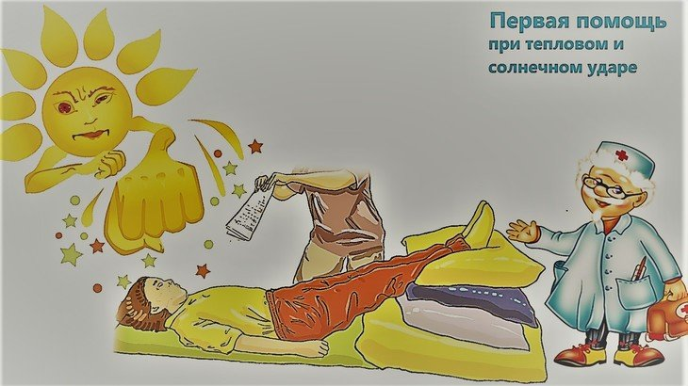

Впереди лето, а это означает, что мы много времени будем проводить на солнышке. Кто-то любит дачу, у кого-то хобби – туризм и рыбалка. А есть и такие, кто в любую свободную минуту стремится на пляж, чтобы получить красивый бронзовый загар.
Всё это прекрасно, но вот возможность пострадать от жары и солнышка летом многократно увеличивается. И в таком случае нужно будет оказать первую необходимую помощь пострадавшему от теплового и солнечного удара.
Поэтому давайте подготовимся к летнему сезону заранее, чтобы ничто не омрачило наш долгожданный отдых. Я расскажу, как избежать неприятностей и как помочь человеку, если перегревание всё же произошло.

ЧТО ТАКОЕ ТЕПЛОВОЙ И СОЛНЕЧНЫЙ УДАР
Тепловой и солнечный удар происходит, когда тело сильно перегревается, а отдать тепло по каким-то причинам не может. Например, если на улице или в помещение жарко, а вы одели прорезиненную или брезентовую одежду, не пропускающую воздух. Или же вы целый день находитесь на солнце, да ещё с непокрытой головой.
Тепловой удар возможен при работе в горячих цехах, шахтах, чердачных помещениях, при высокой солнечной активности, когда температура выше 30 градусов.
Так же перегреванию способствует неправильная экипировка в туристических походах, алкогольное опьянение, недосыпание, недостаток питьевой воды и недоедание.

КАК ОПРЕДЕЛИТЬ, ЧТО У ВАС ТЕПЛОВОЙ УДАР
Если вы в жару чувствуете слабость и головокружение, сильную головную боль, разбитость, повышенный жар, тошноту, у вас каплями стекает пот и сильно бьётся сердце – это предвестники теплового удара. Частота пульса увеличивается до 100-120 ударов. В результате многократно возрастает нагрузка на сердечно-сосудистую систему. Может начаться рвота.
Если не принять меры, при дальнейшем повышении температуры до 40-41 градусов частота пульса достигает до 140-160 ударов. Помрачается сознание, нарастает возбуждение и начинаются судороги. Потливость исчезает.
Нарушается кровообращение и дыхание, кожа сухая и горячая. Возможен бред и галлюцинации. Пульс становится редким и нитевидным, язык сухой.
Самое страшное при этом – нарушение дыхания. Оно становится редким. Если не принять срочные меры – возможен смертельный исход.
Так что, как видите, тепловой удар – это опасно для жизни!

Что такое солнечный удар
Солнечный удар - разновидность теплового. Если человек много времени проводит на ярком солнце без головного убора, то он вполне может получить солнечный удар.

КАК НЕ ДОПУСТИТЬ ТЕПЛОВОГО И СОЛНЕЧНОГО УДАРА

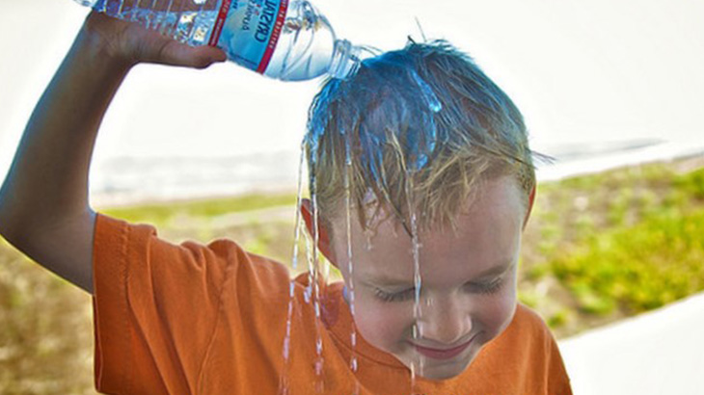

Предупредить тепловой и солнечный удар несложно. Для этого не нужно перегреваться. Нельзя доводить свой организм до обезвоживания и потери солей. Покрывайте голову и носите, по возможности, светлую одежду изо льна и хлопка.
Нужно много пить, и не пива или сладких напитков, а простой чистой воды. Можно пить морс, квас, зелёный чай. Но всё же главное – вода.
В жару нужно отказаться от жирной еды и налегать на овощи, фрукты и белковую пищу.
Если вы любитель загара – не находитесь на солнце долго. Загорать лучше утром и вечером. А днём прячьтесь под большим зонтом.
Надо сказать, что люди неодинаково переносят жару и солнце. Я, например, от солнца не страдаю и могу работать большую часть дня на даче. Да, иногда обгораю по неосмотрительности, но тут уж сама виновата.
Но знаю многих людей, которые вообще до вечера сидят в помещении, настолько им плохо на солнце. Так что прислушивайтесь к организму, он подскажет, что можно, а что нельзя.

КАК ОКАЗАТЬ ПЕРВУЮ ПОМОЩЬ ПРИ ТЕПЛОВОМ И СОЛНЕЧНОМ УДАРЕ

Если всё же возникнет ситуация, когда теплового и солнечного удара избежать не удалось, быстро принимайте меры.
- Человека нужно перенести в прохладу и уложить, при этом приподняв ноги.
- Расстегните одежду, а ещё лучше – снимите её. На всю голову, начиная ото лба и кончая затылком, подключичные, паховые, подколенные и подмышечные области наложите куски ткани, смоченные в прохладной воде.
- Если есть возможность, найдите большой кусок ткани, например, простыню, намочите её и оберните пострадавшего целиком. Если есть под рукой лёд, тоже хорошо – им можно обтирать человека.
Важно! Холодная ванна пострадавшему от теплового удара противопоказана!
Резкое понижение температуры может иметь неприятные последствия для организма. Температура тела не должна опускаться ниже 38 градусов.
- Если человек находится в сознании - прекрасно! Напоите его чуть подсоленной водичкой или крепким холодным чаем.
- Если больной без сознания, посмотрите, не нарушена ли проходимость дыхательных путей. Вдруг у человека была рвота или запал язык. В таком случае, нужно повернуть его на бок и пальцем очистить рот от рвотных масс.
- В особо тяжёлых случаях, если дыхание отсутствует, срочно вызывайте медиков, а до приезда «скорой» начинайте делать искусственное дыхание. Если у человека нет пульса, если можете, делайте закрытый массаж сердца и искусственное дыхание.

В любом случае, необходимо срочно вызвать врача.
Как видите, с жарой и солнцем шутки плохи. Пострадавший может погибнуть, если не оказать ему первую помощь при тепловом и солнечном ударе.

